**报名方式及流程（使用以下方法享受免费报名优惠）**

（1）请同学们使用IE浏览器登陆CSPRO.ORG网站，进入首页左侧的”个人报名注册“注册报名（已经参加过认证考试或者已经注册过的同学，请直接使用原来的登录名和密码登陆）。

（2）报名（请注意：在”**个人注册报名**“中报名）。如下图所示，在报名类型一项选择“**团体**”，并选择相应的团体名称（**西安电子科技大学计算机学院**），将参团密码填写在“参团报名密码”一项中即可享受团体报名资格。（参见下图）学校的参团密码为：ipj5ruwsj5ge

**，此密码同学们绝对不可以外传。**

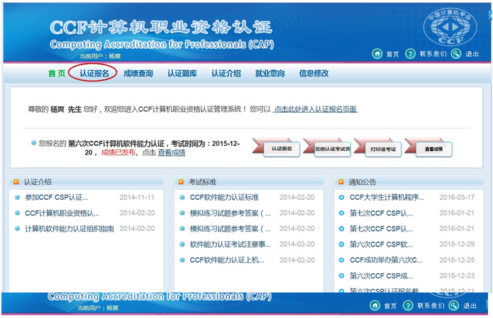

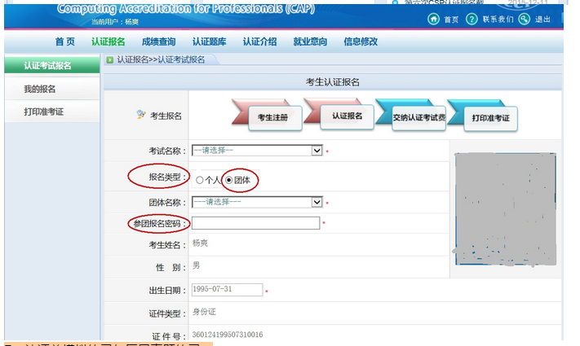

认证前模拟练习与历届真题练习：

为了让考生熟悉考试操作环境，减少操作失误导致的失分，认证网站为所有注册的考生提供了模拟练习环境。同学们可以做历届真题，操作步骤：使用IE浏览器登陆cspro.org网站，注册账号登录后点击“认证题库”→“历届真题”→“网上练习”，看到试题清单列表后，点击“查看试题/答案”，将编写好的代码复制到答题栏的答案程序中即可。系统支持在线评测。  
另外，（[http://cspro.org](http://cspro.org/)）网站上有两篇文章是指导如何做题的： 《CCF软件能力认证上机指导书》和《软件能力认证注意事项及实例说明》，可以用作解题参考。

